Влияние малых форм фольклора на развитие
речи детей старшего дошкольного возраста.
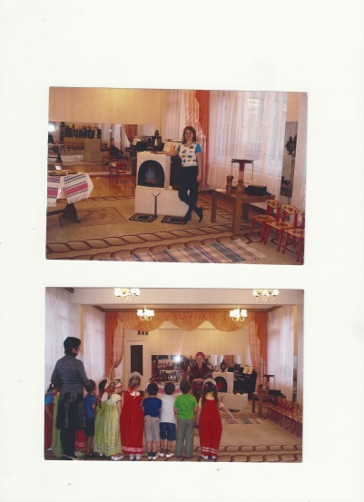
На переломных этапах истории обостряется самосознание народа, возрастает интерес к своим истокам, корням, культуре, всему тому, что характеризует его самобытность. Детство – то время, когда возможно подлинное, искреннее погружение в истоки национальной культуры.
Дошкольное образовательное учреждение – первое и самое ответственное звено в общей системе народного образования. Овладение родным языком является одним из самых важных приобретений ребенка в дошкольном детстве. Именно дошкольное детство особенно сензитивно к усвоению речи. Поэтому процесс речевого развития рассматривается в современном дошкольном образовании, как общая основа воспитания и обучения детей.
Пословицы и поговорки – особый вид устной поэзии, веками шлифовавшейся и впитавшей в себя трудовой опыт многочисленных поколении.
Загадка – одна из малых форм устного народного творчества, в которой в предельно сжатой, образной форме даются наиболее яркие, характерные признаки предметов или явлений.
Колыбельные песни, по мнению народа – спутник детства.
Народные песенки, потешки,частушки также представляют собой прекрасный речевой материал, который можно использовать на занятиях по развитию речи детей дошкольного возраста.
. Все это позволяет ребенку вначале почувствовать, а затем осознать красоту родного языка, его лаконичность, приобщают именно к такой форме изложения собственных мыслей, способствует формированию образности речи дошкольников, словесному творчеству.
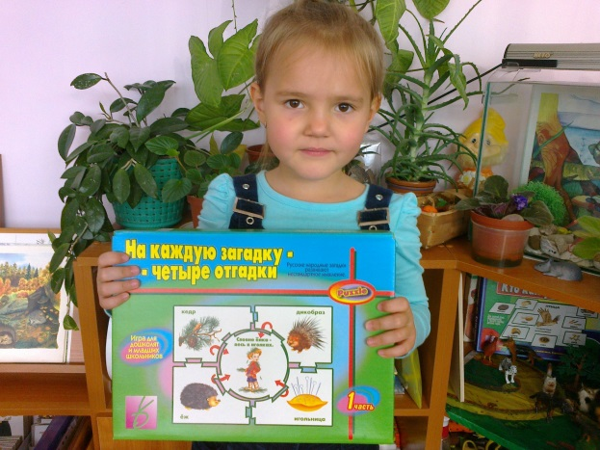

Дидактические игры.

Данные игры Мы использовали с целью развития у детей навыков описательной и объяснительной речи, а также для обогащения и активизации словаря детей.

Дидактическая игра ''Отгадай и сравни загадки о животных''.
Подготовка к игре. Наблюдение за животными во время прогулок, экскурсий, посещения зоопарка. Беседа о животных.
Материал и оборудование. Игрушечные животные, рисунки животных, о которых говориться в загадках.
Правила игры. Дошкольник называет отгаданное животное, доказывает отгадку, говорит, является ли оно домашним или диким. Перед сравнением двух отгаданных загадок об одном и том же животном ребенок повторяет их. За правильное сравнение дается фишка.
Описание игры. Воспитатель напоминает детям о различиях между дикими и домашними животными, затем загадывает загадки. В случае верного ответа соответствующая игрушка или рисунок ставится рядом с изображениями тигра или лошади, символизирующими диких и домашних животных.
Дошкольники загадывают и отгадывают загадки, доказывают правильность ответов. Затем сравнивают пары загадок о белке, зайце, собаке и др.:
Часто умывается, а с водой не знается. (Кошка.)
С усами родиться, а на усатых охотиться. (Кошка.)
Хозяина знает, с ним вместе гуляет. (Собака.)
Лает, кусает, в дом не пускает. (Собака.)
Так смеялся, что губа треснула. (Заяц.)
Зимой белый, летом серый. (Заяц.)
Эти загадки различаются тем, что в первой части говориться о раздвоенной заячьей губе, а во второй – об изменении цвета его меха зимой и летом. Загадки похожи тем, что в них сказано об одном и том же животном.
Игра "Отгадай и сравни загадки о фруктах и овощах".
Подготовка к игре. Выращивание овощей на огороде, фруктов в саду. Беседа о фруктах и овощах.
Материал и оборудование. Фрукты и овощи или их муляжи, рисунки.
Правила игры. Дошкольники делятся на "продавцов" и "покупателей": первые загадывают, вторые отгадывают их. Перед сравнением загадок ребенок их повторяет.
Описание игры. Воспитатель предлагает детям поиграть в необычный магазин "Фрукты и овощи", где для покупки нужны не деньги, а загадки. Дошкольники загадывают и отгадывают загадки, используя известные и придумывая свои. Затем они сравнивают загадки об одном и том же фрукте или овоще:
На сучках висят шары, посинели от жары. (Слива.)
Синяя одежка, желтая подкладка, а внутри сладко. (Слива.)
Аленькая, маленькая, с косточкой тросточкой. (Вишня.)
В кисло-сладкой, круглой, красной шарик спрятался прекрасно.
(Вишня.)
Тяжелый и сладкий, в зеленой одежке с красной подкладкой. (Арбуз.)
Зеленый, а не трава, круглый, а не луна, с хвостиком, а не мышь.
(Арбуз.)
Заплатка на заплатке, а иголки не видела. (Капуста.)
Без счету одежек, и все без застежек. (Капуста.)
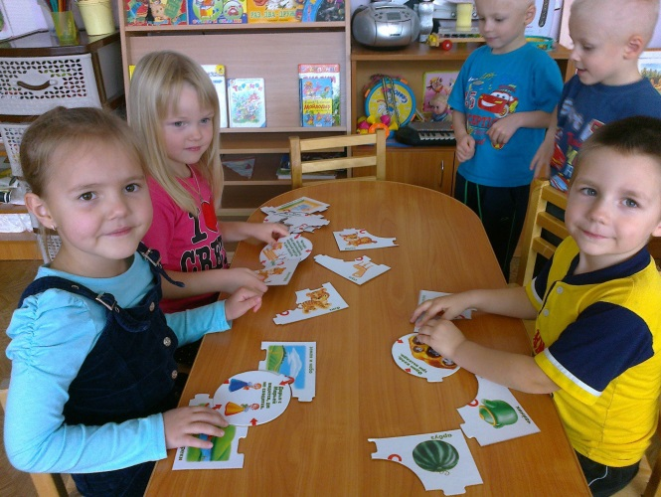

Игра "Отгадай и сравни загадки о транспорте".
Подготовка к игре. Наблюдения за различными машинами во время прогулок, экскурсий. Рассматривание картинок, игрушек. Беседа о средствах передвижения.
Материал и оборудование. Игрушечные автомобили, самолеты, корабли или рисунки. Картинки с изображением дороги, моря и неба.
Правила игры. Отгадывающий должен назвать вид транспорта и сказать, является ли он наземным, водным или воздушным; пассажирским, грузовым или специальным. Нужно повторить отгаданные загадки перед их сравнением. За правильное сравнение дошкольник получает фишку.
Описание игры. Воспитатель предлагает детям отгадать загадки о различных средствах передвижения. В случае правильного ответа дошкольники берут на столе соответствующую игрушку или рисунок и ставят их рядом с изображением дороги, моря или неба, обозначающем среду передвижения указанного транспорта.
Дети загадывают и отгадывают загадки о транспортных средствах, доказывают правильность своих ответов. Затем сравнивают пары отгаданных загадок об одном и том же средстве передвижения:
Держусь я только на ходу, а если встану – упаду. (Велосипед.)
По дороге едут ноги и бегут два колеса. (Велосипед.)
В железных сапогах по городу бежит за веревку держится. (Трамвай.)
Громко звонит, по стальной дорожке бежит. (Трамвай.)
Крыльями не машет, а выше облаков летит. (Самолет.)
Трещит, а не кузнечик, летит, а не птица, везет, а не конь. (Самолет.)

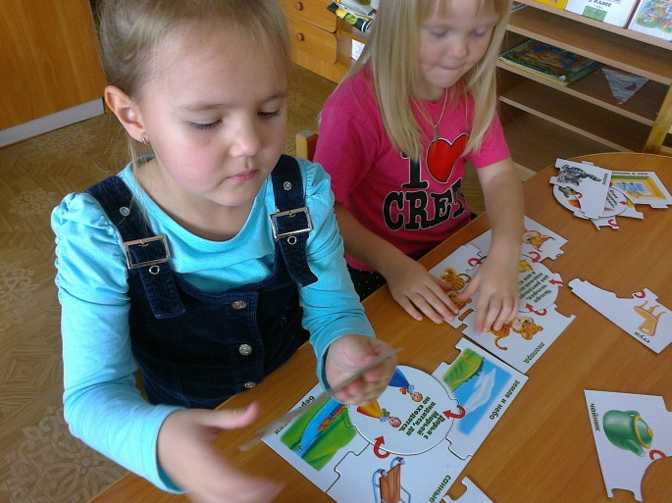

Игра "Отгадай и сравни загадки о "двух братцах"".
Подготовка к игре. Ознакомление дошкольников с загаданными предметами и явлениями.
Материал и оборудование. Рисунки, "волшебная коробка" с двумя одинаковыми нарисованными человечками и надписью "Два братца".
Правила игры. Отгадывающий загадку отмечает, что в загадке говориться о внешнем виде, местонахождении, действиях "двух братцев". Правильность отгадки должна быть доказана. Перед сравнением загадки повторяются.
Описание игры. Воспитатель говорит, что в загадках могут встречаться и выражения, например, "два братца". В каждой загадке "братцев" двое, причем они могут быть и похожи, и совершенно различны. Дошкольникам предлагается внимательно рассмотреть и подробно описать картинки, на которых показаны разные "братцы". После этого рисунки убираются в "волшебную коробку". При правильном ответе из коробки достается соответствующий рисунок.
Дети загадывают и отгадывают загадки о "двух братцах", доказывают правильность своих ответов. Затем попарно сравнивают загадки о разных "братцах":
Два братца в воду глядятся, век не сойдутся. (Берега.)
Два близнеца, два братца верхом на нос садятся. (Очки.)
Два братца через дорогу живут, а друг друга не видят. (Глаза.)
Два братца спереди бегут, два братца догоняют. (Автомобиль.)
Два братца всегда вместе бегут, один спереди, другой сзади.
(Велосипед.)
Два братца: один светит днем, а другой ночью. (Солнце и луна.)
Два братца: одного все видят, но не слышат,
другого всякий слышит, но не видит. (Гром и молния.)
При сравнении таких загадок нужно быть очень внимательным, чтобы правильно выделить признаки их сходства и различия.

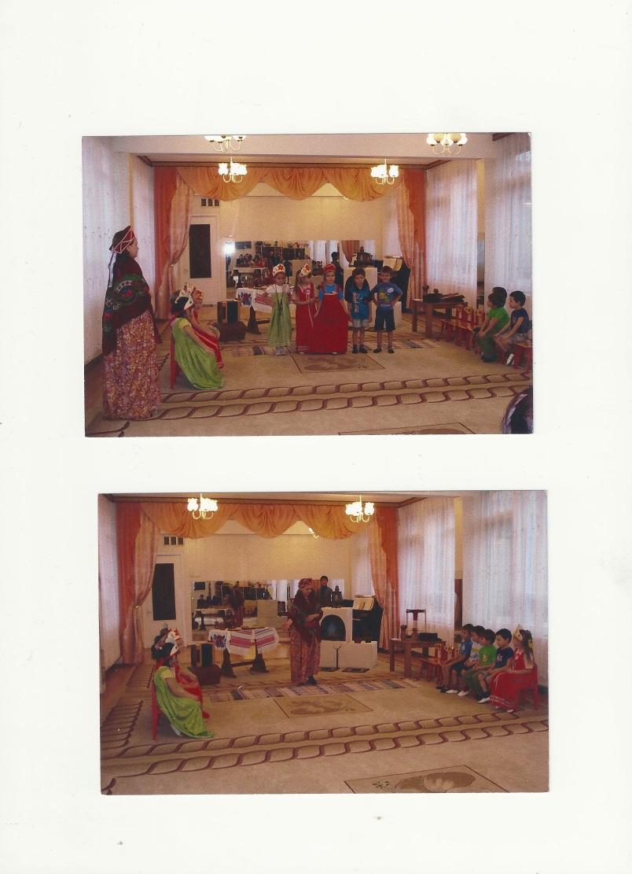
Фольклорные произведения используемые в работе.
Пословицы и поговорки.
- Птица сильна крылами, а человек друзьями.
- Человек без друзей, что дуб без корней.
- Человек без друзей, что росток в пустыне.
- Человек без друзей, что сокол без крыльев.
- Не мил свет, коль друга нет.
- Хороший друг – ценнее сокровища.
- Крепкую дружбу и топором не разрубишь.
- Плохой друг, что тень: в солнечный день не отвяжешься, а в ненастный не найдешь.
- Не краса красит, а разум.
- По платью встречают, по уму провожают.
- Не стыдно молчать, когда нечего сказать.
- Чему ребенка учишь, то от него получишь.
- Не учи рыбу плавать.
- Когда хочется много знать, не надобно много спать.
- Красна речь слушанием.
- На что клад, коль в семье лад.
- При солнышке тепло, при матери добро.
- Сыр калача белее, а мать всех друзей милее.
- Родители трудолюбивы – дети не ленивы.
- Белые руки чужие труды любят.
- Зима красна снегом, а осень хлебом.
- Весна да осень – на дню погод восемь.
- Лето для старания, а зима для гуляния.
- Не жди лето долгого, а жди теплого.
- Труд человека кормит, а лень портит. И др.
Колыбельные песни.
Баю – баю – баюшок,
Ляжет дочка на пушок,
На пуховую кровать.
Будет дочка крепко спать. | 2р.
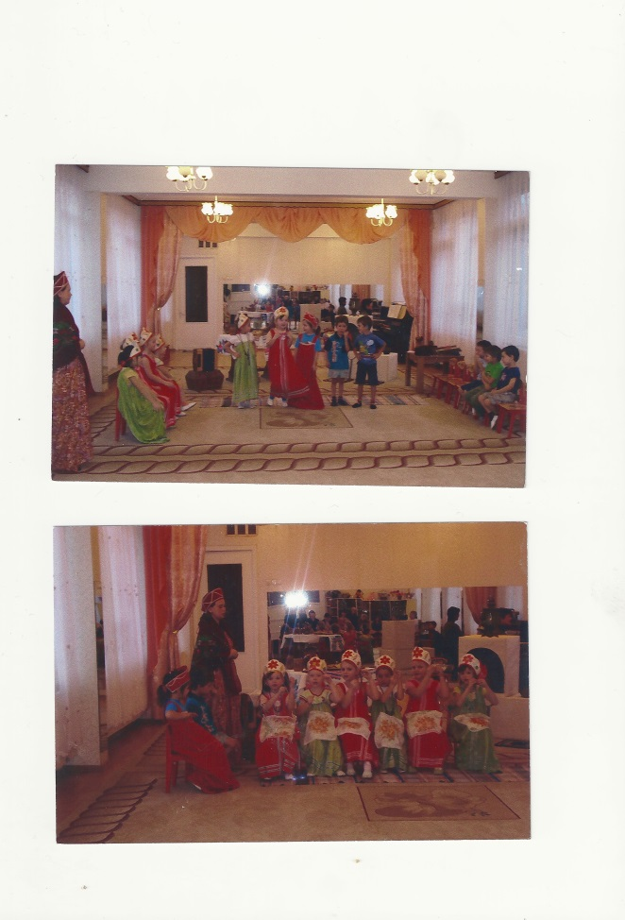
***
А я буду напевать,
Колыбелечку качать.
Баю – баю, спать пора.
Гости едут со двора,
Со двора едут домой
На лошадке вороной.
Баю – бай, баю – бай,
Поскорее засыпай.
Баю – баю, спи – усни,
Угомон тебя возьми.
Баю –бай, баю – бай,
Поди бука под сарай,
Поди бука под сарай,
Детке спать ты не мешай.
***
Люли – люли – люленьки,
Прилетели гуленьки.
Они сели ворковать,
Стали девочку качать – убаюкивать.
***
Ах ты, котик серенький,
Хвостик у тебя беленький,
Брысь, котик, не ходи!
Мою детку не буди. И др.
Потешки.
Дай молочка, Буренушка,
Хоть капельку на донышке.
Ждут меня котята, малые ребята.
Дай сливок ложечку, творожку немножечко.
Всем дает здоровье молоко коровье.
***
Расти, коса, до пояся,
Не вырони ни волоса.
Расти, косонька, до пят –
Все волосыньки в ряд.
Расти , коса, не путайся,
Маму, дочка, слушайся.
***
Наши уточки с утра –
Кря – кря – кря! Кря – кря – кря!
Наши гуси у пруда –
Га – га – га! Га – га – га!
А индюк среди двора –
Бал – бал – бал! Балды – балда!
Наши гуленьки вверху –
Грру - грру – у - грру – у – грру – у!
Наши курочки в окно –
Кко – кко – кко – ко – ко – ко!
А как Петя – петушок
Ранним – рано поутру
Нам споет ку – ка – ре – ку!
И др.

Консультация для родителей "Баю - баюшки - баю…"
(Как укладывать ребенка спать.)
Пробуждение и засыпание – очень важные моменты в жизни детей. Проснуться – это всегда как бы немножко родиться заново. С чего начинается ваше утро? С улыбки, поцелуя, прикосновения. Вы спокойны, ваши глаза говорят друг другу: мы оба так рады, что мы есть в этом мире!
Теперь можно встать, умыться, обтереться влажным полотенцем, сделать вместе зарядку. Обязательно надо перекусить, что-нибудь с горячим чаем, даже если ребенок идет в детский сад. И –день начался.
Укладывание ребенка спать вечером тоже не терпит суеты и спешки. Хорошо, если вся процедура будет иметь какой-то постоянный порядок, четкую последовательность, станет своего рода церемонией.
Прежде всего, дайте ребенку возможность спокойно закончить игру: "Уже поздно, пора спать, поиграй еще пять минут – будем укладываться". Упрощает жизнь введение четкого правила: после передачи "Спокойной ночи, малыши!" сразу умываться - и в постель.
Одни дети засыпают быстро. С другими надо посидеть подольше, погладить, что-то тихо пошептать, в роде "ручки устали, ножки устали, все хотят спать, глазоньки закрываются, глазки устали, все отдыхает". Чтобы ребенок успокоился, лучше гладить его в направлении сверху вниз по ручкам (от плеча к кисти), ножкам (от бедра к стопе), животику, спинке, лобику. Если выполнять это в течение хотя бы месяца и каждый день сидеть с ребенком столько, сколько он требует, он начнет засыпать быстрее и спокойнее. В какой-то момент даже может сам предложить оставить его одного.
Очень важно, в каком состоянии, взрослый сидит рядом с малышом. Если вы торопитесь и хотите поскорее покончить со всей процедурой укладывания – ничего не выйдет. Как нарочно, ребенок будет засыпать очень долго, капризничать и просить то пить, то есть, то в туалет, то почитать. Вы нервничаете, и он видит это, понимает, что от него хотят поскорее отделаться. Он чувствует, что, хотя бы физически рядом, ваши мысли далеко, и пытается своими капризами вернуть вас к себе. Если вы хотите, чтобы ребенок успокоился и быстро заснул, успокойтесь сами.
На многих детей очень хорошо действуют колыбельные песни. Удивительно мягкая, нежная, музыкальная и образная русская речь, ритмичность приговоров, сопровождаемых поглаживанием, похлопыванием, покачиванием, доставляют большое удовольствие ребенку.
Пусть будет крепка невидимая нить тепла и любви между ребенком и вами! Пойте для души!

